Додаток 3
до тендерної документації

ТЕХНІЧНА СПЕЦИФІКАЦІЯ*

Предмет закупівлі: Спортивний одяг та спортивне взуття
ДК 021:2015: 18410000-6 Спеціальний одяг

№  з/п | Найменування | Одиниця виміру | Кількість
1 | Костюм спортивний дорослий чорно-білий | шт | 14

№  п/п позиції | Найменування та опис технічних характеристик, що вимагаються замовником (у цьому стовпчику зазначено найменування та технічні характеристики товару(-ів), що вимагаються замовником) | Найменування та опис технічних характеристик запропонованого учасником товару (колонка заповнюється учасником із зазначенням конкретного найменування запропонованого товару, його виробника (країни виготовлення), марки та моделі, якісних та технічних характеристик (згідно з інформацією виробника)
1. | Костюм спортивний дорослий чорно-білий  Кількість− 14 комплектів
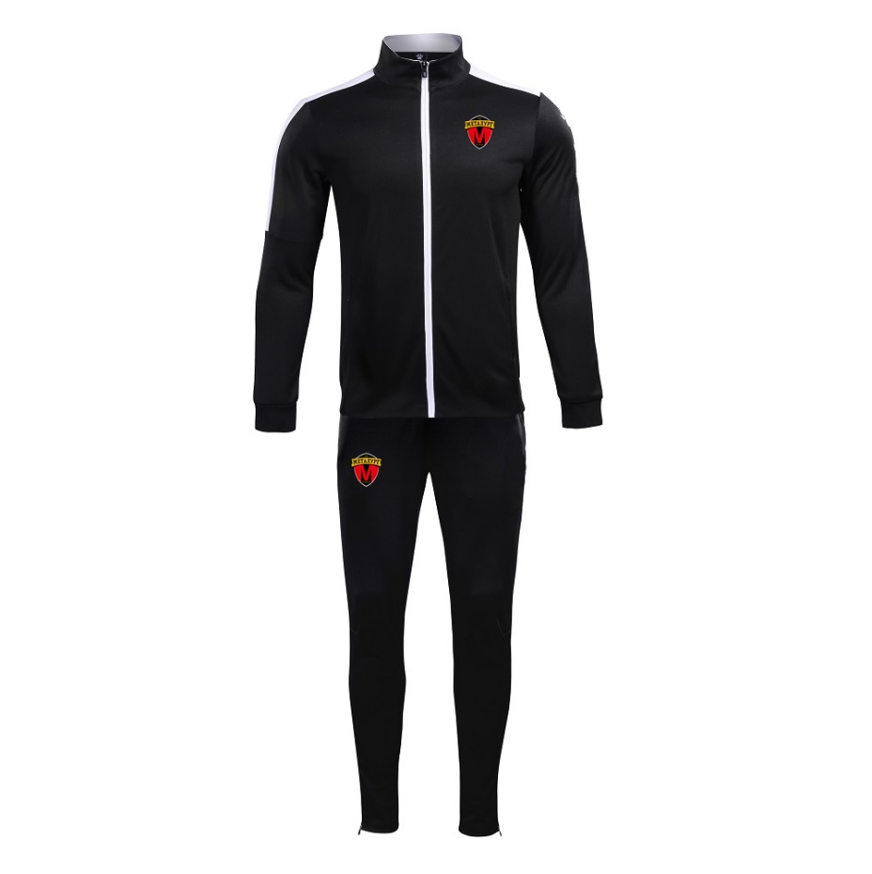

Костюм спортивний дорослий чорно-білий ACADEMY 3771200.9003

Спортивний чоловічий костюм ACADEMY повинен складатись з олімпійки чорного кольору і брюк чорного кольору . Олімпійка повинна мати блискавку білого кольору по центру на всю довжину, а також кишені і еластичні гумки на манжетах у нижнього краю для оптимальної підгонки по фігурі. На олімпійці також повинні бути вставки на плечах і на внутрішній стороні коміра білого кольору. З правої сторони на грудях повинен бути вишитий логотип бренду білого кольору, та на обох рукавах логотип бренду білого кольору який виконаний за допомогою термо переносу. Штани повинні мати гумку на поясі і внутрішній регулювальний шнурок для максимально комфортної підгонки, а також кишені і еластичні манжети. Модель повинна підходити для виїзних спортивних змагань, занять спортом і повсякденного носіння. На штанах повинен бути вишитий логотип бренду білого кольору. Матеріал - 100% поліестер.

Дизайн, колір та написи мають відповідати кольорам і дизайну вказаному на малюнку.
Пошиття під індивідуальний розмір. Розміри та написи погоджуються із Замовником під час виконання договору.
Для професійних спортсменів/тренерів.

_____________________________ | __________________________ | _________________________
посада уповноваженої особи Учасника | підпис та печатка (за наявності) | прізвище, ініціали

Якщо ця технічна специфікація містить посилання на конкретні марку чи виробника або на конкретний процес, що характеризує продукт чи послугу певного суб’єкта господарювання, чи на торгові марки, патенти, типи або конкретне місце походження чи спосіб виробництва, таке посилання є необхідним та обґрунтованим.
Після кожного такого посилання слід вважати наявний вираз «або еквівалент».
_________________________ | __________________________ | _________________________
посада уповноваженої особи Учасника | підпис та печатка (за наявності) | прізвище, ініціали

